- IDENTIFICACIÓN:

FACULTAD | Ingeniería
PROGRAMA ACADÉMICO | Ingeniería de Sistemas
CÓDIGO SNIES PROGRAMA ACADÉMICO
MODALIDAD | Presencial
NOMBRE DE LA ACTIVIDAD ACADÉMICA | ARQUITECTURA DE SOFTWARE
CÓDIGO DE LA ACTIVIDAD ACADÉMICA | 82759 |  | No aplica ( X )
PERIODO ACADÉMICO | I |  | No aplica ( )
N° DE CRÉDITOS | 9 |  | No aplica ( )
MODALIDAD | Presencial ( X ) Virtual ( )  Dual( ) Hibrida( )
METODOLOGÍA DE LA MODALIDAD | HyFlex ( ) No aplica ( X ) Otra:____________
TIPOLOGÍA DE LA ACTIVIDAD ACADÉMICA (solo para HyFlex) | Actividades Académicas con Sincronía Física In Situ o en TAC (IS/TAC) |  | N/A
 | Actividades Académicas In Situ (IS) |  | N/A
 | Actividades Académicas con Inserción Parcial de tecnología (IPT) |  | N/A
 | Actividades académicas con Inserción Total de Tecnologías (ITT) |  | N/A
HORAS DE TRABAJO ACADÉMICO | Actividad con acompañamiento: 48
 | Actividad autónoma: 96
 | Total: 144
EDUCACIÓN | Formal ( X ) No formal ( )
NIVEL DE FORMACIÓN | Pregrado ( X ) Posgrado ( ) No aplica ( )
EXTENSIÓN | Diplomado ( ) Curso corto ( ) Otro ( )  ¿Cuál? _________ No aplica (X )
TIPO DE CURSO | Actividad académica ( ) Módulo ( X )  Otro ( ) ¿Cuál?  No aplica ( )
TIPO DE METODOLOGÍA DE LA ACTIVIDAD ACADÉMICA | Teórico – Práctico ( X )  Práctico ( )
PERFIL DEL PROFESOR | Ingeniero de sistemas, electrónico y/o afines, con formación y experiencia en docencia universitaria y y maestría en áreas de TI. Conocimientos en sistemas electrónicos y dominio teórico-práctico en temas relacionados.

- JUSTIFICACIÓN DEL CURSO:

La arquitectura de software es clave en el desarrollo de aplicaciones escalables, robustas y mantenibles. Esta asignatura proporciona al estudiante los fundamentos conceptuales y prácticos para tomar decisiones técnicas desde los primeros momentos del desarrollo, alineando los requerimientos del sistema con soluciones viables a nivel tecnológico, funcional y económico.

El curso permite comprender cómo estructurar un sistema, qué tecnologías emplear, cómo definir los componentes principales, y cómo comunicar estas decisiones mediante modelos arquitectónicos como UML, C4 y ArchiMate. Además, integra buenas prácticas, metodologías ágiles y herramientas que fortalecen el liderazgo técnico en proyectos reales.

Al finalizar, el estudiante será capaz de analizar requerimientos, diseñar soluciones arquitectónicas apropiadas y documentarlas de forma efectiva, aportando valor desde el rol de arquitecto de software en cualquier equipo de desarrollo.

- OBJETIVO GENERAL:

Comprender y utilizar de manera practica los elementos relacionados con la arquitectura de software que permitan el modelado de sistemas de información complejos generando de esta manera el insumo principal para le ejecución de las siguientes fases del proceso de desarrollo de software.

- OBJETIVOS ESPECÍFICOS:

- Comprender el rol de la arquitectura de software y su impacto en el diseño y evolución de sistemas durante todo el ciclo de vida del desarrollo.
- Analizar el papel del arquitecto de software en relación con los stakeholders y su capacidad para tomar decisiones arquitectónicas alineadas con los requerimientos del sistema.
- Aplicar metodologías, patrones y herramientas para definir, evaluar y liderar arquitecturas de software robustas y sostenibles.

- RESULTADOS DE APRENDIZAJE DE ASIGNATURA - RAA:

Código | Declaración del RAA
90_82759 | Construye sistemas de información que dan respuesta a problemas reales del entorno, utilizando técnicas, habilidades y herramientas modernas de desarrollo de software, aplicando criterios de calidad e integración

- PLANEACIÓN DIDÁCTICA:

6.1. Distribuciones temáticas y de actividades

No. de sesión | Tema | Actividad con acompañamiento | Horas | Actividad autónoma | Atonomas
1 | Introducción e inspiración | Presentación del curso. Rol del arquitecto. | 2 | Foro: analogía arquitectura civil/software | 4
2 | Análisis de sistemas existentes | Taller: diagnóstico de arquitectura deficiente. | 2 | Taller 1: identificar antipatrones en un sistema real | 4
3 | Mejora arquitectónica | Taller: propuesta de rediseño hacia modularidad. | 2 | Taller 2: propuesta de reingeniería arquitectónica | 4
4 | Fundamentos arquitectónicos | Estilos, vistas, patrones, ciclo de vida, UML, metodologías. | 2 | Quiz: conceptos fundamentales de arquitectura | 4
5 | Primer Parcial | Evaluación teórica del primer corte. | 2 | Preparación para el primer parcial | 4
6 | Evaluación arquitectónica (ATAM) | Atributos de calidad, IEEE 1471, ATAM. | 2 | Foro: importancia de evaluar arquitecturas | 4
7 | Modelado de sistemas (UML y 4+1) | Casos de uso, clases, vistas 4+1. | 2 | Taller 1: diagramas UML del sistema | 4
8 | BPM y procesos de negocio | Modelado BPM/BPMN/BPMS. | 2 | Taller 2: procesos BPMN aplicados | 4
9 | Arquitecturas modernas | Monolítica, cliente-servidor, hexagonal, limpia, microservicios. | 2 | Quiz: tipos de arquitecturas modernas | 4
10 | Segundo Parcial | Evaluación teórico-práctica del segundo corte. | 2 | Preparación para el segundo parcial | 4
11 | Ingeniería de requisitos | SRS, requisitos funcionales y no funcionales. | 2 | Foro: el rol de los requisitos en la calidad del software | 4
12 | Técnicas de elicitación | Taller: entrevistas, encuestas, observación. | 2 | Taller 1: construcción del documento SRS | 4
13 | Modelado moderno con C4 y ArchiMate | Introducción práctica a herramientas C4 y ArchiMate para representar sistemas reales | 2 | Taller: modelar la arquitectura de un sistema usando el enfoque C4 | 4
14 | UI/UX + DevOps básico | Prototipado + CI/CD y contenedores. | 2 | Quiz: validación de entregables y flujo de despliegue | 4
15 | Sustentación final del proyecto | Presentación: arquitectura, SRS, prototipo, modelo, DevOps. | 2 | Entrega del portafolio completo y autoevaluación final | 4
16 | Apoyo para cierre de proyecto | Asesoría libre para dudas finales, retroalimentación extendida. | 2 | Ajustes finales del proyecto, recuperación opcional | 4

6.2. Referencias bibliográficas

6.2.1. Recursos educativos internos (Corhuila)

- Somerville., I. (2011) Ingeniería de software. Novena edición Pearson education. México. Recuperado de: https://ebooks724.corhuila.elogim.com/stage.aspx?il=&pg=&ed=273

6.2.2. Recursos educativos externos

- Babar, P. L. (2009). Software Architecture Knowledge Management: Theory and Practice Springer.
- Erich Gamma, R. H. (2009). Patrones de diseño. Madrid: Pearson Addison Wesley.
- Mario Piattini, J. G. (2007). Fábricas de software, experiencias, tecnologías y organización. Ra-Ma.
- Paul Clements, Felix Bachmann, Len Bass. (2011). Documenting Software Architectures. Estados Unidos: Pearson Education.
- Xavier Ferré Grau, E. V. (2011). INTERACCIÓN PERSONA ORDENADOR. Madrid: Centro de Estudios Financieros,

- EVALUACIÓN FORMATIVA Y DEL APRENDIZAJE
7.1. Escala de valoración para programas académicos de pregrado.
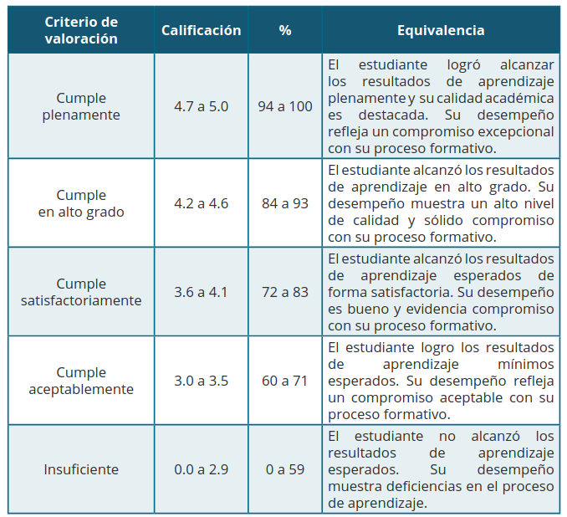

7.2. Escala de valoración para programas académicos de posgrado
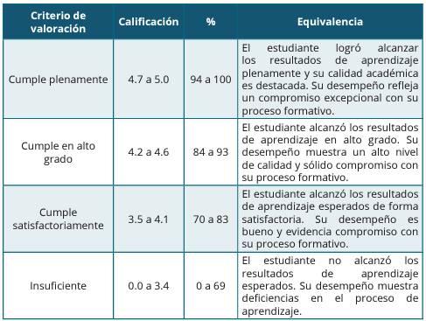

RAA | Evidencias | Estrategias | Técnicas | Momento del reporte
90_82759_01 | Cuestionarios de niveles de satisfacción, Pruebas tipo Saber Pro, informe trabajo individual y grupal. | AUTOEVALUACIÓN | Cuestionario individual | primer corte
 |  | COEVALUACIÓN | Cuestionario promedio
 |  | HETEROEVALUACIÓN | Parcial, Trabajo independiente, trabajo grupal.
90_82759_02 | Cuestionarios de niveles de satisfacción, Pruebas tipo Saber Pro, informe trabajo individual y grupal. | AUTOEVALUACIÓN | Cuestionario individual | Segundo Corte
 |  | COEVALUACIÓN | Cuestionario promedio
 |  | HETEROEVALUACIÓN | Parcial, Trabajo independiente, trabajo grupal.
90_82759_03 | Cuestionarios de niveles de satisfacción, Pruebas tipo Saber Pro, informe trabajo individual y grupal. | AUTOEVALUACIÓN | Cuestionario individual | Tercer corte
 |  | COEVALUACIÓN | Cuestionario promedio
 |  | HETEROEVALUACIÓN | Parcial, Trabajo independiente, trabajo grupal.

- BIBLIOGRAFÍA DE CONSULTA COMPLEMENTARIA

Cisco. (2023). Cisco Introduction to Cybersecurity. (Certification)

____________________________________
VISTO BUENO DIRECTOR DE PROGRAMA
Nombre: Ing. Cindy Liliana Vargas Duque
Fecha

____________________________________
VISTO BUENO DECANO
Nombre: Ing. Cindy Liliana Vargas Duque
Fecha (12/12/2024)

_____________________________________
APROBACIÓN DIRECCIÓN DE CURRÍCULO
Nombre: Omar Cuadro Mogollón
Fecha (12/12/2024)

